20 июня «День безопасности»
Искатели сокровищ побывали в пожарной части
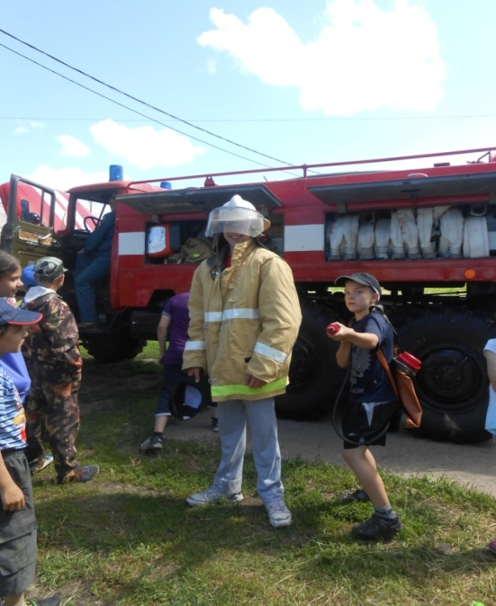
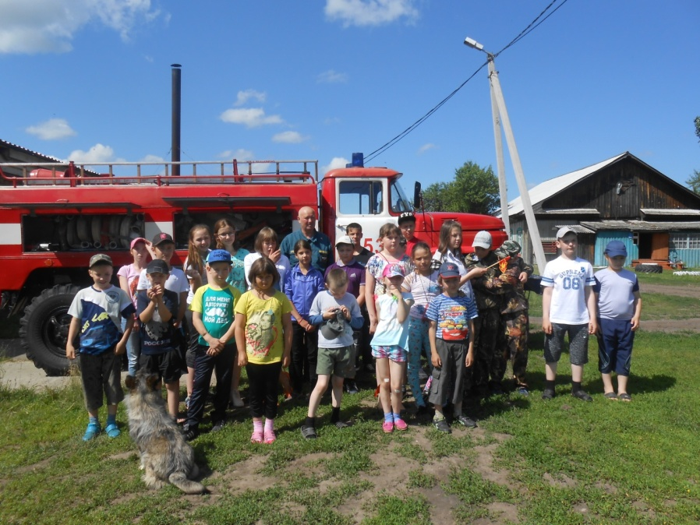
А затем побывали на дне рождения А. Волкова
